Persbericht
WVI DIENT ENERGIEACTIEPLAN IN BIJ EUROPA
VOOR GROEP STEDEN EN GEMEENTEN ‘VAN ZEE TOT IJZER’

31 maart 2017
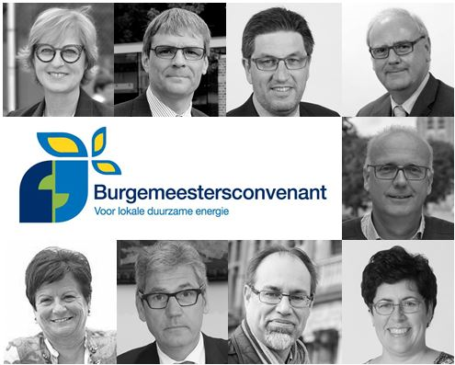

In 2015 ondertekenden 9 steden en gemeenten het Burgemeestersconvenant onder de naam ‘Van Zee tot IJzer’. Het Burgemeestersconvenant is een Europees initiatief waarbij lokale overheden zich vrijwillig engageren om minder CO₂ uit te stoten tegen 2020 dan in het referentiejaar 2011. Onder impuls van WVI kozen zij ervoor om die uitdaging samen met de buurgemeenten aan te gaan. Dat stelt hen in staat efficiënter te werken, kennis te bundelen, ideeën uit te wisselen en betere resultaten te behalen.

De gemeenteraden van De Panne, Diksmuide, Koekelare, Kortemark, Langemark-Poelkapelle, Lo-Reninge, Middelkerke, Nieuwpoort en Veurne keurden eind december 2016 het duurzaam energieactieplan goed voor de groep ‘Van Zee tot IJzer’. Eind januari diende WVI het plan in bij de Europese Commissie. Deze zal beoordelen of het plan aan de eisen voldoet, maar de groep wacht niet op de officiële goedkeuring om de vooropgestelde maatregelen in de praktijk om te zetten.

De acties voor zowel het personeel, inwoners als het middenveld en bedrijven gaan van het efficiënter omgaan met energie tot het effectief investeren in hernieuwbare energie. Er wordt hierbij gewerkt rond 5 grote thema’s: de gemeente als organisatie, wonen, mobiliteit, tertiaire sector en lokale energieproductie. Iedere gemeente heeft in het actieplan haar eigen accenten gelegd, maar ook regionale acties tussen de buurgemeenten maken deel uit van het plan.

De groep ‘Van Zee tot IJzer’ wil met het duurzaam energieactieplan volop inzetten op mobiliteit in de Westhoek. De ‘Testkaravaan voor gemeenten’ geeft inwoners de kans om gedurende twee weken een elektrische fiets uit te testen, zodat zij kunnen nagaan of de elektrische fiets een waardig alternatief kan zijn voor de wagen om de dagelijkse woon-werkafstand te overbruggen. In 2017 zullen de inwoners van Veurne en Kortemark alvast een elektrische fiets kunnen uittesten.
De Panne, Veurne en Kortemark werken een Europees projectvoorstel Transmobil uit om de vervoersarmoede in de Westhoek aan te pakken. Hieronder wordt de beperkte vervoersalternatieven voor de wagen verstaan. Binnen dit project wordt ook de mogelijkheid voor fiets(herstel)punten aan de stations onderzocht.

Bij de renovatie van hun woning kunnen de inwoners van de verschillende steden en gemeenten reeds beroep doen op de kennis van de Woonwinkel of van de gemeentelijke diensten. De Woonwinkel Zonnebeke-Langemark-Poelkapelle zet hierbij extra in op energie en huurwoningen. Verschillende Europese projecten geven de inwoners tevens de kans om hun woning op vlak van energieprestatie beter te leren kennen en zo ‘ontzorgd’ te worden bij de aanpak van de renovatie. In het verleden bracht het project ‘De Westhoek isoleert’ het warmteverlies van de woningen in Diksmuide en Veurne in beeld. Binnen het Europees project See2Do! zal dit voor de woningen in Lo-Reninge gebeuren, waarna een straat intensief begeleid zal worden. Ook Kortemark zal binnen dit project een straat intensief begeleiden.

Het project ‘Energieke Westhoek’ (Diksmuide en Veurne) wil de dorpen Pervijze en Houtem minder afhankelijk laten worden van energie door de energievraag te reduceren en over te schakelen naar hernieuwbare energie. Middelkerke heeft een 15-tal gemeentelijk gebouwen voorzien van zonnepanelen. Diksmuide bekijkt dan weer de mogelijkheden van hernieuwbare energie binnen nieuwe ontwikkelingen. Veurne zal inwoners laten participeren in zonnepanelen op scholen en bedrijven wanneer de Vlaamse regulator zonnedelen toelaat. Veurne bekijkt ook de mogelijkheden voor een warmtenetwerk binnen nieuwe ontwikkelingen.

